Rutine – melde opp til spesialeksamen på master og bachelor
Nytt fra vår 15: Spesialpensumemner skal ikke ha kandidatnummer.
- Sjekk i Vurd.prot om studenten har hatt spesialpensum med samme kode før. I så fall må du bruke –A eller –B-koder. Eks: Dersom studenten har hatt eksamen i koden Z-BIO må du bruke Z-BIO-A. Dersom A/B-kode ikke finnes kan FS-superbruker opprette emnekoden.
- Gå i fanen Vurd.meld. Velg Ny rad.
Emne: 184 Z-BIO 0
- Vurdkomb: Her kan en velge mellom S (skriftlig) eller M (muntlig). Velg det som passer best, vi kan ikke oprette egne koder for hver variant.
- Skriv inn antall studiepoeng i «Ind.vekting»
- Kandidat «N» + kand.nr = skal ikke fylles inn.
--------------------------------------
Z-emner:
Z-BIO
Z-GEOF
Z-GEOV
Z-INF
Z-KJEM
Z-MAT
Z-MOL
Z-PHYS

Ta ut protokoll
- For å legge inn tittel på spesialpensum: Marker emnet i Vurd.meld i Student samlebilde. Kryss av for Detaljer

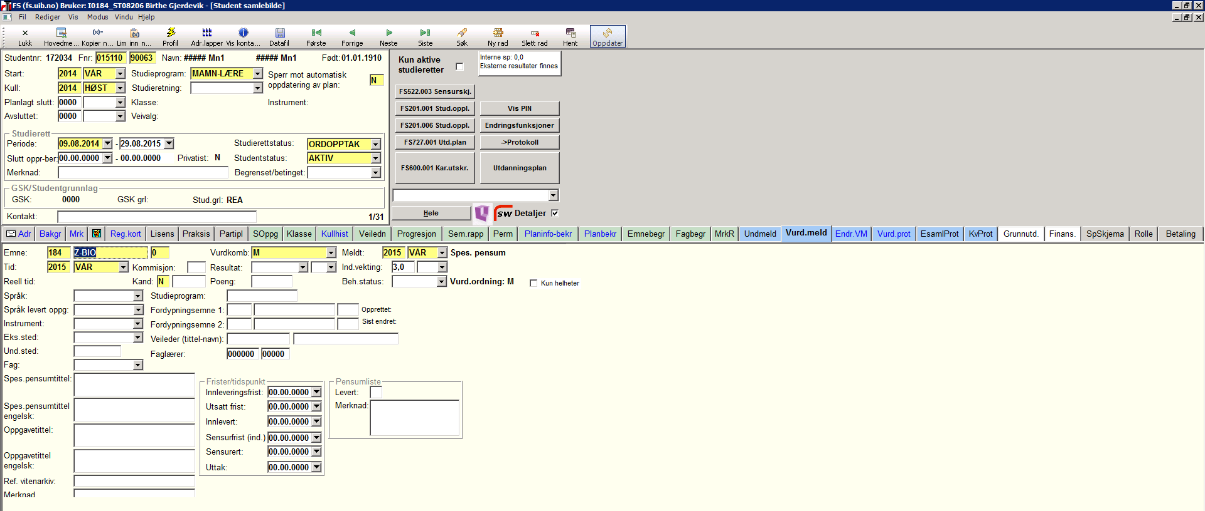
- Legg inn tittel i Spes.pensumtittel: og Spes. Pensumtittel engelsk:
- Registrere kommisjonsnr. Det er ikke et krav fra SA at vi legger inn kommisjon i FS på spesialpensum, men skriv kommisjonen på for hånd (etter overskriften Kommisjon nr: ) med blokkbokstaver dersom dere ikke gjør det.
- Ta ut protokoll fra FS på vanlig måte. Protokollen vil være uten kandidatnummer. Dersom det er flere studenter oppmeldt i samme koden, men ikke alle skal på protokollen velger du «Sideskift mellom hver kandidat» og skriver kun ut de aktuelle protokollene.
- Selv om det er registrert antall sp i FS viser kun 0 sp på protokollen. Skriv det derfor på for hånd.
- Resultat registreres i sensurregistreringsbildet i FS.
- Protokollen fylles ut på vanlig måte og sendes til SA.

MN/BIG 06.01.15

